Segregujmy odpady komunalne !
W związku z drastycznym wzrostem ilości odebranych zmieszanych odpadów komunalnych (w marcu- 26,46 ton, w kwietniu 47,68 ton) będą prowadzone działania edukacyjne w zakresie przestrzegania przez mieszkańców Gminy Ceków-Kolonia zasad segregacji.
Właściciele nieruchomości, którzy nie wywiązują się z tego obowiązku, muszą liczyć się z konsekwencjami nałożenia na nich opłaty podwyższonej, która stanowi dwukrotność obecnej stawki czyli 34 zł. od domownika.
Przypominamy, iż selektywna zbiórka odpadów komunalnych dotyczy wszystkich właścicieli nieruchomości i jest obecnie obowiązkowa
Obowiązująca od ponad roku znowelizowana ustawa o utrzymaniu czystości i porządku w gminach wprowadziła konieczność selektywnej zbiórki odpadów komunalnych na pięć frakcji: papier, szkło, metale i tworzywa sztuczne oraz odpady opakowaniowe wielomateriałowe, bioodpady oraz odpady zmieszane.
W przypadku stwierdzenia nagminnego łamania zasad selektywnej zbiórki niezgodnej z zasadami określonymi w Regulaminie utrzymania czystości i porządku w gminie, Wójt będzie zmuszony wydać decyzję administracyjną o zmianie wysokości opłat za gospodarowanie odpadami komunalnymi.
W naszej gminie tzw. opłata podwyższona wynosi 34 zł od osoby miesięcznie.
Poniższe zdjęcia pochodzą z wstępnej kontroli przeprowadzonej na terenie Gminy Ceków-Kolonia w dniu 11.05.2021r. przedstawiają odpady wystawione do odbioru jako niesegregowane (zmieszane odpady komunalne), to tylko niewielka cześć nieprawidłowości które zostały stwierdzone.
W aspekcie praktycznym cena za zagospodarowanie tony odpadów zmieszanych wynosi 380 zł. netto. Jeżeli ta sama tona odpadów zostanie dobrze posegregowana czyli plastik, papier, szkło, bio trafi do odpowiednich koszy czy worków to ceny za zagospodarowanie tony odpadów wyglądają następująco: szkło- 10,00 zł netto, papier i tektura- 150,00 zł netto, plastik- 180,00 zł netto, bio- 210,00 zł. netto.
Zatem biorąc pod uwagę ekonomię WSZYSCY PRACUJEMY NA KOSZTY ZAGOSPODAROWANIA ODPADÓW.
Jednocześnie informuję, że Gmina rozstrzygnęła przetarg na trzyletnią usługę odbioru odpadów komunalnych, co najważniejsze kwota uzyskana w postępowaniu nie jest wyższa niż obecna stawka. Taka sytuacja powoduje, że stawka 17 zł jest stabilna. Zmiana tej kwoty może wynikać z jakości segregacji, ilości oddawanych odpadów komunalnych, wzrostu inflacji czy ogólnokrajowych zmian prawnych nakładających kolejne obowiązki na samorządy czy Zakłady Unieszkodliwiania Odpadów Komunalnych.
Dlatego zwracam się do Mieszkańców Gminy Ceków-Kolonia z prośbą o przestrzeganie zasad związanych z segregacją odpadów komunalnych.
Z poważaniem
Mariusz Chojnacki
Wójt Gminy Ceków-Kolonia

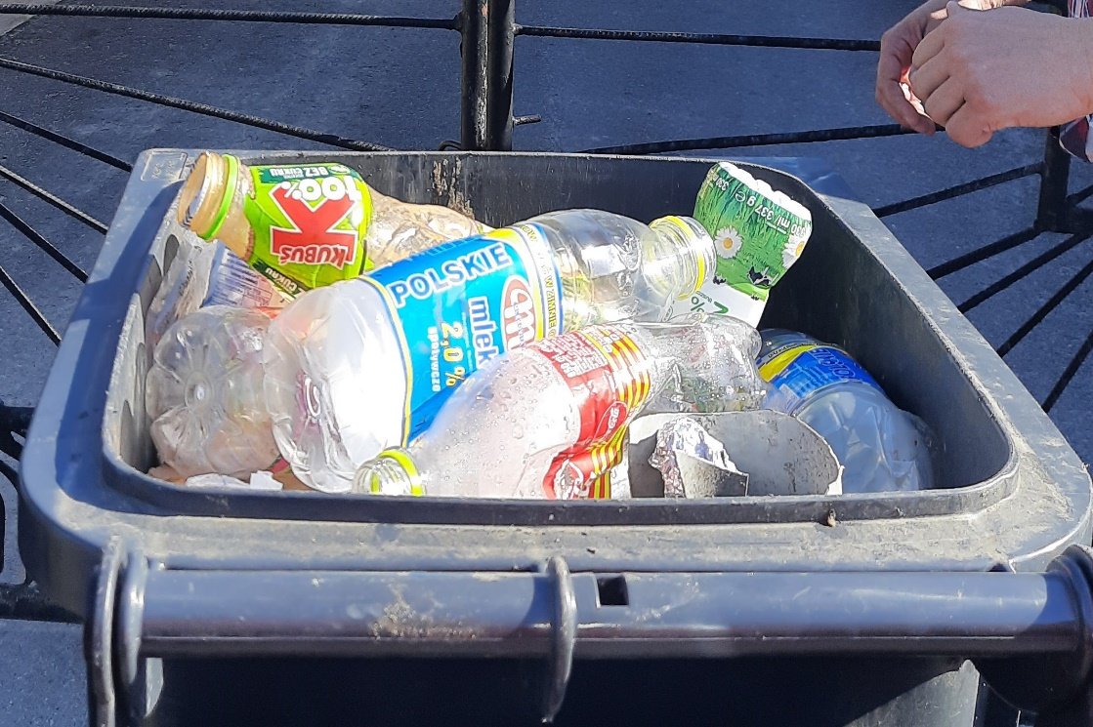
Rysunek 1 Odpady opakowaniowe z tworzyw sztucznych powinny trafić do żółtego worka.

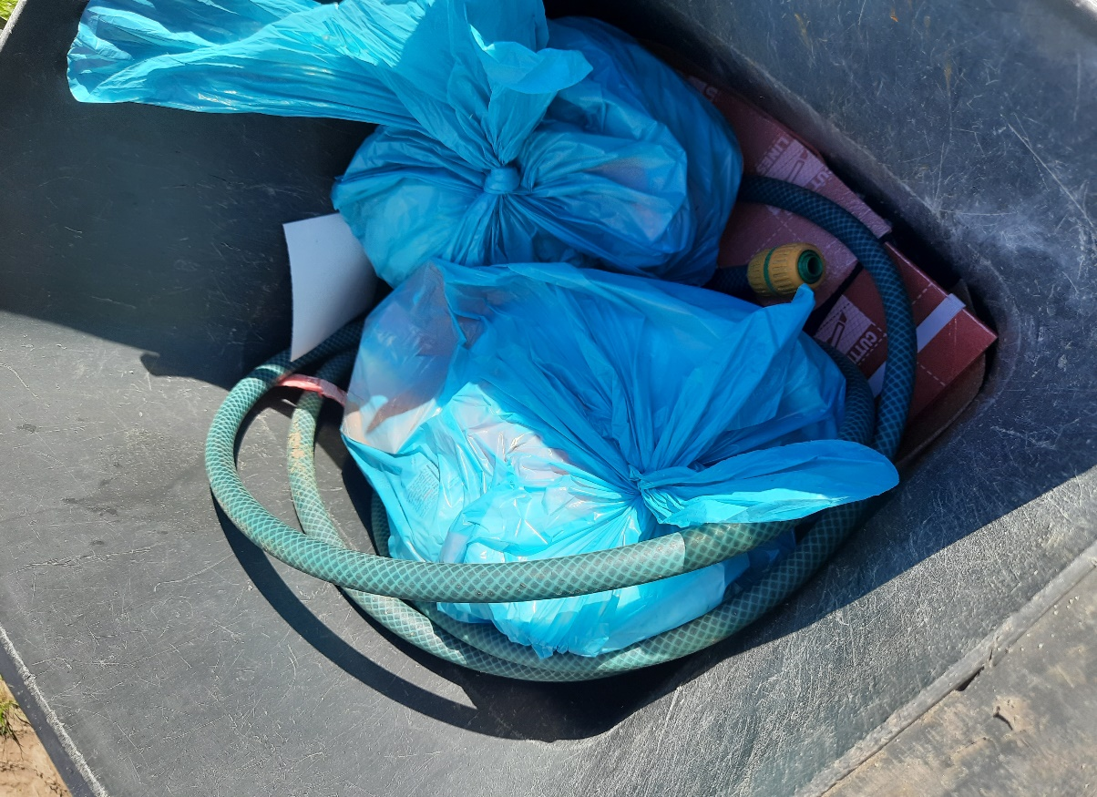
Rysunek 2 Odpady z tworzyw sztucznych i odpady budowlane powinny zostać dostarczone do PSZOK

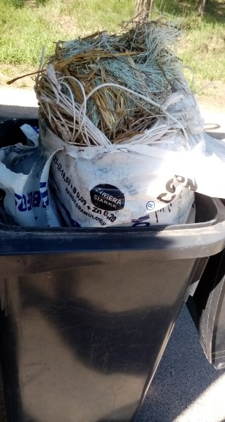
Rysunek 3 Zdjęcie przedstawia odpady pochodzące z działalności rolniczej i nie mogą być oddawane jako odpady komunalne.

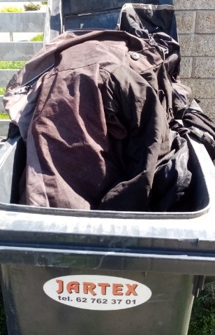
Rysunek 4 Odpady odzież i tekstylia powinny zostać dostarczone do PSZOK.

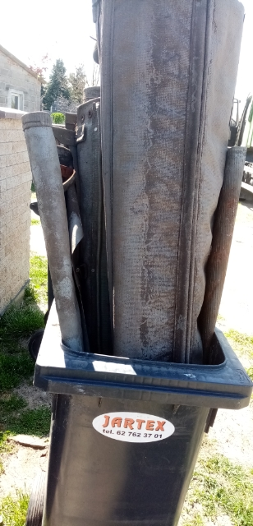
Rysunek 5 Odpady wielkogabarytowe i budowlane należy dostarczyć do PSZOK.

